Ответственность должностных лиц за осуществление ими экстремистской деятельности
26.06.2024
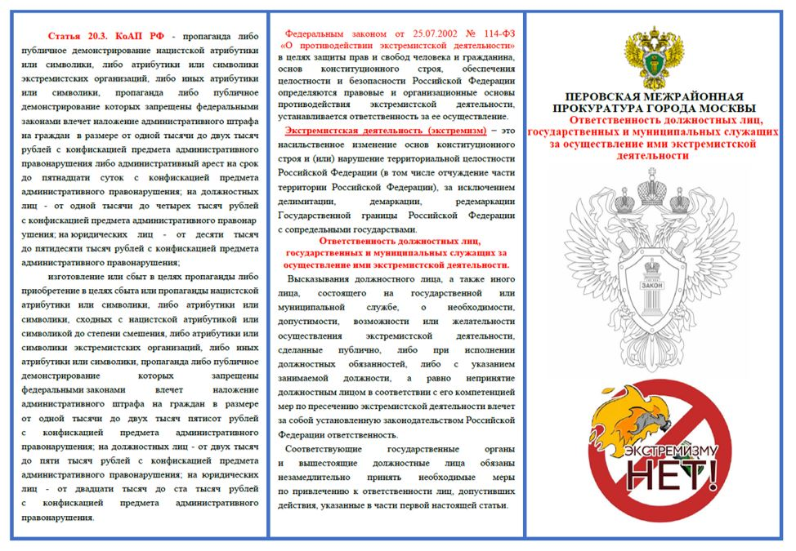
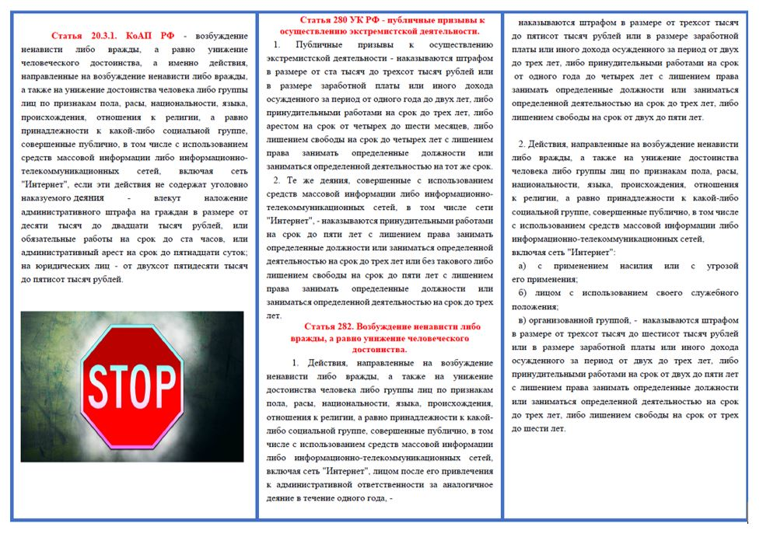

Адрес страницы: http://novokosino.mos.ru/law-enforcement-and-security/the-information-of-the-prosecutor-s-office/news-of-the-prosecutor-s-office/detail/12446576.html
Управа района Новокосино города Москвы

